|  |
| --- |
| Modelo Organizacional de la Comunidad Universidad Nacional Abierta (UNA)  SRS-TDR |

Sistema de gestión de los procesos financieros para el Departamento de Control Presupuestario de la Universidad Nacional Abierta (UNA).

Trayecto III

Revisión [No. 2]

Equipo del Proyecto

T.S.U José Augusto Camarinha Díaz CI. 25.831.009

T.S.U Rafael José Rodríguez Martínez CI. 24.774.216

T.S.U Víctor Jonmir Lara Brito CI. 25.510.149

T.S.U Jhorman Javier Centeno Teran CI. 24.901.059

**Universidad Nacional Experimental de la Gran Caracas.**

|  |  |  |
| --- | --- | --- |
| 10 de Julio de 2020 |  |  |

**Revisiones del proyecto**

|  |  |  |  |
| --- | --- | --- | --- |
| Fecha | Nº de Revisión | Revisado por | Observaciones |
| 25-05-2020 | No.1 | Ing. Bárbara Millan |  |
| 13-07-2020 | No.2. | Ing. Bárbara Millan |  |
|  |  |  |  |

Contenido

1 Introducción 5

1.1 Propósito del documento 5

1.2 Definiciones, siglas y abreviaciones. 6

2 Descripción del producto 9

2.1 Perspectiva del producto. 9

2.2 Funciones del producto. 9

2.3 Limitaciones. 10

2.4 Personal involucrado. 11

2.5 Características del usuario 13

2.6 Perfil del usuario. 13

2.7 Jerarquía de usuarios. 13

2.8 Políticas reguladoras. 13

2.9 Hardware y limitaciones. 13

2.10 Interfaces con otras aplicaciones. 14

2.11 Funciones de auditoría. 14

2.12 Funciones de control. 14

2.13 Protocolos señalados. 14

2.14 Requisitos de fiabilidad. 14

2.15 Credibilidad de la aplicación. 15

2.16 Consideraciones de seguridad. 15

3 Especificaciones de los requerimientos de información 16

3.1 Requerimientos funcionales y no funcionales 16

3.2 Modelo de casos de uso del sistema. 22

3.3 Descripción de los casos de uso del sistema 23

3.4 Diagramas de Actividades del Sistema 26

4 Riesgos 31

4.1 Estimación de los riesgos 32

4.2 Identificación de riesgos. 33

4.3 Análisis cualitativo de los riesgos 35

4.4 Análisis cuantitativo de los riesgos 37

4.5 4.2 Acciones para mitigar los riesgos 37

4.6 Identificar los posibles riesgos. 37

# Introducción

El presente documento plantea describir los Términos de Referencia (TDR) y las Especificaciones de Requisitos del Software (SRS) que presenta el Departamento de Control Presupuestario de la Universidad Nacional Abierta (UNA). Aquí se verán expuestos aspectos tales como los requerimientos necesarios para la organización del software, técnicas a utilizar, lenguajes técnicos, etc., que ayudarán al ensamblaje y creación del mismo.

## Propósito del documento

El presente documento tiene como propósito definir las especificaciones funcionales, no funcionales del Sistema de gestión de los procesos financieros a implementar para el Departamento de Control Presupuestario de la Universidad Nacional Abierta (UNA). Un sistema que facilitara el trabajo de su departamento y agilizara los procesos financieros que requieren los diversos departamentos para su funcionamiento. Por lo cual, en este documento se muestran los diferentes métodos que se utilizaran en el desarrollo del mismo, como puede ser el modelo de casos de uso del sistema junto a sus descripciones, así como los diagramas de las actividades a realizar. Asimismo, cada proyecto conlleva sus riesgos, por lo cual este documento detallara cuales son los riesgos que pueden presentarse.

## Definiciones, siglas y abreviaciones.

* **Egreso**: Refiere a toda salida de dinero que se produzca en una empresa o sociedad. Un egreso, es, por lo tanto, la salida de recursos financieros con el fin de cumplir un compromiso de pago.
* **Ingreso**: Hace referencia al incremento de los recursos económicos. Éste debe entenderse en el contexto de [activos](https://debitoor.es/glosario/definicion-de-activo) y [pasivos](https://debitoor.es/glosario/definicion-de-pasivo), puesto que es la recuperación de un activo.
* **Nómina**: Documento con validez legal que reciben los trabajadores de la empresa en el que se refleja la cantidad de dinero que el empleado recibe a cambio de su trabajo.
* **Viático**: Gastos que se realizan en el lugar donde se desarrolla una actividad encomendada por una empresa o un ente, diferente al domicilio del contribuyente donde normalmente se desarrolla su actividad económica.
* **Punto de cuenta**: Es un acto de trámite interno de la Administración, el cual contiene una propuesta sometida por un órgano inferior a la consideración de un órgano superior dentro de la misma Administración, en el que se presenta al conocimiento de quien corresponda, para su examen y verificación, una relación minuciosa y justificada de un asunto que, de considerarse conveniente y conforme a derecho, será aprobado.
* **Matrícula**: Representa un registro de los datos personales de un individuo de manera específica, en un [archivo](https://conceptodefinicion.de/archivo/) con la finalidad de ingresar a un instituto educativo o para darle validez a la tenencia y uso de un vehículo frente a las autoridades.
* **Constancia**: Documento que extiende una institución académica para confirmar que una persona está estudiando actualmente es sus aulas, que en algún momento dado estudio en ellas o que realmente se encuentra cursando dichos estudios.
* **Compromiso**: Obligaciones que están sujetas a la realización de un hecho, por lo cual desaparecen o se convierten en pasivos reales, por ejemplo, juicios, reclamaciones de terceros en relación con productos que se les vendieron, garantías, avales, costos de planes de pensiones, jubilaciones, indemnizaciones por separación, etc.
* **Causado**: Contabilidad en la que los hechos económicos se registran en el momento en que suceden, sin importar si hay una erogación o un ingreso de dinero inmediato como consecuencia de la realización del hecho económico.
* **Pagado**: Es el momento contable que refleja la cancelación total o parcial de las obligaciones de pago, que se concreta mediante el desembolso de efectivo o cualquier otro medio de pago.
* **Devengado**: Refleja el reconocimiento de una obligación de pago a favor de terceros por la recepción de conformidad de bienes, servicios y obras oportunamente contratados; así como de las obligaciones que derivan de tratados, leyes, decretos, resoluciones y sentencias definitivas.
* **UNEXCA**: Universidad Nacional Experimental de la Gran Caracas por sus siglas, una universidad pública de Venezuela cuya sede principal se encuentra ubicada en la Urbanización La Floresta, Parroquia Chacao, Municipio Chacao. Fundada el 27 de febrero del año 2018.
* **Actor**: Así son llamados a los usuarios que interactúan con el sistema ya sea de forma interna o externa, estos pueden ser personas, dispositivos, hardware u otro sistema que este interactuando con él sistema.
* **Proyecto**: Es un conjunto de actividades relacionadas entre sí porque persiguen un objetivo en común. Se caracterizan por ser únicos, cada uno está formado por unas fases y etapas de un proyecto, unos requisitos, unas tareas específicas, un equipo de trabajo concreto y un periodo de ejecución determinado.
* **UNA**: La Universidad Nacional Abierta por sus siglas, es una universidad pública de Venezuela, siendo la única institución universitaria que se dedica enteramente a la educación a distancia. Posee más de 67 sedes a lo largo de toda Venezuela, convirtiéndola en una de las más grandes del país.
* **Departamento**:Se entiende como una parte singular de una organización mayor. Se refiere como las divisiones dentro de una organización. Estos pueden organizarse según distintos parámetros y objetivos particulares.
* **Framework:** Es una estructura conceptual y tecnológica de soporte definido, normalmente con artefactos o módulos de software concretos, que puede servir de base para la organización y desarrollo de software. Vamos, una manera de hacernos más fácil la programación.
* **PHP:** es un acrónimo para “Hypertext Preprocessor”. Es un lenguaje de código abierto muy popular especialmente adecuado para el desarrollo web y que puede ser incrustado en HTML.
* **HTML:** Es un lenguaje de marcado que se utiliza para el desarrollo de páginas de Internet. Se trata de la sigla que corresponden a HyperText Markup Language, es decir, Lenguaje de Marcas de Hipertexto.
* **Proceso:** A diferencia de método, es un conjunto de fases sucesivas o serie de pasos organizados y sistematizados. Se trata de una planificación científica, técnica, social, política, de empresa, o simplemente de la vida cotidiana.

# Descripción del producto

## Perspectiva del producto.

El producto en cuestión se trata de un sistema que les permite a sus usuarios la carga masiva de información relacionada con presupuestos y nóminas. Y tenemos los pre-cierres y los cierres de mes y año, sección que incluirá todo lo pertinente para llevar a cabo esta vital gestión.

## Funciones del producto.

Principalmente encontramos la carga de datos de presupuesto y nóminas al sistema, el cual deberá poder almacenarlos masivamente por medio de la subida de archivos de Excel que es, por lo general, donde se contiene toda esta información inicial. En segundo lugar, encontramos los módulos concernientes a las gestiones de ingresos y egresos, donde se podrá visualizar estas cantidades a partes iguales y poder repartir los egresos en nóminas, puntos de cuenta, matrículas, constancias, etc.

Por otra parte, encontramos las gestiones de comprometer pagos, causarlos o devengarlos, todo esto acorde a las necesidades que presente el usuario. Y finalmente encontramos los pre-cierres y los cierres, parte vital para la conclusión presupuestaria manejada a lo largo del año y entre meses, estos deberán permitirle al usuario consultar toda la información manejada desde el mes que indique hasta el que se encuentre trabajando y permitir abrir o cerrar un mes dependiendo de la necesidad presentada.

## Limitaciones.

El producto se encontrará ambientado en un aspecto netamente relacionado a las gestiones presupuestarias que incluyen aspectos de contabilidad, por lo cual encontrará sus limitaciones dentro del enfoque que se le da a estas características, es decir, siendo que la universidad cuenta con distintos departamentos cada uno con sus distintas labores y sistemas, este, por su parte, no contendrá aspectos fuera de los ya mencionados y se ceñirá a las labores que se requieran dentro de este departamento.

## Personal involucrado.

|  |  |
| --- | --- |
| **Nombre** | Emilia Soler |
| **Rol** | Representante de la Comunidad |
| **Categoría profesional** | Supervisora |
| **Responsabilidades** | Carga de presupuesto, gestión de ingresos y egresos, solicitante de reformulaciones y ejecución de pre-cierres y cierres mensuales y anuales. |

Cuadro 1: Información del personal Nº1

|  |  |
| --- | --- |
| **Nombre** | Karina Vera |
| **Rol** | Usuario de la comunidad |
| **Categoría profesional** | Analista |
| **Responsabilidades** | Carga de presupuesto, gestión de ingresos y egresos y ejecución de pre-cierres y cierres mensuales y anuales. |

Cuadro 2: Información del personal Nº2

|  |  |
| --- | --- |
| **Nombre** | María Bello |
| **Rol** | Usuario de la comunidad |
| **Categoría profesional** | Analista |
| **Responsabilidades** | Carga de presupuesto, gestión de ingresos y egresos y ejecución de pre-cierres y cierres mensuales y anuales. |

Cuadro 3: Información del personal Nº3

|  |  |
| --- | --- |
| **Nombre** | Rafael Rodríguez |
| **Rol** | Gerente de proyecto |
| **Categoría profesional** | T.S.U |
| **Responsabilidades** | Maquetación y Programación. |

Cuadro 4: Información del personal Nº4

|  |  |
| --- | --- |
| **Nombre** | José Camarinha |
| **Rol** | Gerente de proyecto |
| **Categoría profesional** | T.S.U |
| **Responsabilidades** | Maquetación y Base de datos. |

Cuadro 5: Información del personal Nº5

|  |  |
| --- | --- |
| **Nombre** | Víctor Lara |
| **Rol** | Gerente de proyecto |
| **Categoría profesional** | T.S.U |
| **Responsabilidades** | Maquetación y Programación. |

Cuadro 6: Información del personal Nº6

|  |  |
| --- | --- |
| **Nombre** | Jhorman Centeno |
| **Rol** | Gerente de proyecto |
| **Categoría profesional** | T.S.U |
| **Responsabilidades** | Maquetación y Análisis. |

Cuadro 7: Información del personal Nº7

## Características del usuario

## Perfil del usuario.

Fundamentalmente el sistema contará con tres perfiles o roles, comenzando por el de **supervisor** (rol máximo), siguiendo por el de **analista** (rol intermedio) y finalmente el de **analista externo** (para usuarios de otras dependencias que necesiten realizar consultas en el sistema).

## Jerarquía de usuarios.

Por una parte, los integrantes del grupo de usuario de supervisores podrán consultar, editar y eliminar solicitudes y será el único grupo que podrá realizar reformulaciones, los analistas pueden consultar, editar y eliminar solicitudes y los analistas externos solo podrán realizar consultas.

## Políticas reguladoras.

Para evitar cualquier uso extra de los recursos económicos con los que cuenta el proyecto, el producto mantendrá la utilización de programas que se encuentren bajo el estándar de software libre.

## Hardware y limitaciones.

La comunidad cuenta con equipos básicos de oficina, la mayoría poseen procesador dual core y sistema operativo Windows 7. Estos no representan ninguna limitación al momento de implementar las nuevas tecnologías con las que estarán trabajando. Los equipos del departamento utilizan el lenguaje de programación PHP. Por lo cual, se encontrará respaldado por el entorno de desarrollo Laravel, un framework basado en PHP. además de contener algunos componentes de Javascript.

## Interfaces con otras aplicaciones.

El sistema no se encuentra planificado para la interacción directa con otros sistemas, la planificación indica que su funcionamiento será independiente de cualquier otro programa o aplicación. No obstante, esto no implica que, a largo plazo o dependiendo de las futuras necesidades de la comunidad, pueda llegar a ser integrado para facilitar su uso y optimización al unirse a otros software o sistema compatible.

## Funciones de auditoría.

El producto, al encontrarse en manos de un departamento que elabora gestiones de presupuesto, contempla el manejo de estos aspectos auditables, como lo son los precios, costos, pagos, entre otros.

## Funciones de control.

El sistema permitirá la regulación del acceso a sus respectivos módulos de acuerdo a la jerarquía que presente su rol. Contendrá a su vez todas las validaciones pertinentes con los datos que ingresen en él y cada función estará programada para ejecutarse acorde a las necesidades que el usuario presente.

## Protocolos señalados.

Se usará protocolos de comunicación TCP/IP, HTTP.

## Requisitos de fiabilidad.

* El Sistema deberá mantenerse completamente operativo 7x24 en todo momento.
* Al contar con un lenguaje estándar general, el sistema podrá ser atendido en caso de que se llegue a presentar una falla.
* De esta misma forma, el sistema puede ser actualizado con más frecuencia si así lo necesita.
* El sistema debe acortar los plazos de entrega de todas las operaciones que se realicen en la comunidad.

## Credibilidad de la aplicación.

Para garantizar una buena credibilidad el sistema deberá ser sometido a una serie de pruebas para establecer que se encuentra acorde a los requerimientos que se plasman en el documento, tanto en la consistencia de datos como al rendimiento de la aplicación, tales como tiempos de respuesta, entre otros.

## Consideraciones de seguridad.

Cada usuario deberá autenticarse y su acceso verificado, para su respectiva función de acuerdo a lo que su rol especifique. Todas las claves de seguridad deberán estar seguras y en su defecto encriptadas en la base de datos para dar una buena seguridad al sistema y su información. El desarrollo del proyecto tomara como base la metodología establecida en PMBok de 5° Edición, así como métodos UML.

# Especificaciones de los requerimientos de información

## Requerimientos funcionales y no funcionales

|  |  |  |  |  |
| --- | --- | --- | --- | --- |
| **Sistema de gestión de los procesos financieros para el Departamento de Control Presupuestario de la Universidad Nacional Abierta (UNA).** | | | | |
| **Nombre de la función:**  Login de Usuarios | | **Grado de Necesidad:**  Esencial (E) | | **Tipo de Requerimiento:**  Funcional (F) |
| Entradas:  Datos del  Usuario:  Código,  contraseña. | Fuentes:  Formulario  de inicio de  sesión | Salida:  Usuarios con  acceso al  sistema | Destino:  Inicio del sistema | Restricciones:  Los campos son  obligatorios |
| **Descripción del Proceso:** Cada usuario**,** independientemente de su rol,se le asigna uncódigo y una contraseña, el mismo debe ser usado para acceder al sistema. | | | | |
| **Efecto Colateral:** No aplica | | | | |

|  |  |  |  |  |
| --- | --- | --- | --- | --- |
| **Sistema de gestión de los procesos financieros para el Departamento de Control Presupuestario de la Universidad Nacional Abierta (UNA).** | | | | |
| **Nombre de la función:**  Seguridad de contraseña | | **Grado de Necesidad:**  Esencial (E) | | **Tipo de Requerimiento:** No Funcional (NF) |
| Entradas:  Contraseña  de un  usuario | Fuentes:  Formulario  de ingreso  de datos | Salida:  Contraseña  encriptada | Destino:  Base de datos | Restricciones:  Proceso de encriptación |
| **Descripción del Proceso:** Al momento de almacenar un usuario en la BD, la contraseña de dicho usuario debe ser encriptada. | | | | |
| **Efecto Colateral:** No aplica. | | | | |

|  |  |  |  |  |
| --- | --- | --- | --- | --- |
| **Sistema de gestión de los procesos financieros para el Departamento de Control Presupuestario de la Universidad Nacional Abierta (UNA).** | | | | |
| **Nombre de la función:**  Registro de presupuesto inicial | | **Grado de Necesidad:**  Esencial (E) | | **Tipo de Requerimiento:**  Funcional (F) |
| Entradas:  Archivo  lector de  texto como  Excel | Fuentes:  Alojador  de archivos | Salida:  Presupuesto inicial  cargado | Destino:  Base de datos | Restricciones:  Solo se puede subir un archivo a la vez. |
| **Descripción del Proceso:** El sistema contará con la opción de cargar y almacenar archivos que contendrán la información del presupuesto inicial en el sistema. | | | | |
| **Efecto Colateral:** No aplica | | | | |

|  |  |  |  |  |
| --- | --- | --- | --- | --- |
| **Sistema de gestión de los procesos financieros para el Departamento de Control Presupuestario de la Universidad Nacional Abierta (UNA).** | | | | |
| **Nombre de la función:**  Registro de Reformulaciones | | **Grado de Necesidad:**  Esencial (E) | | **Tipo de Requerimiento:**  Funcional (F) |
| Entradas:  Archivo  lector de  texto como  Excel | Fuentes:  Alojador  de archivos | Salida:  Reformulación inicial  cargado | Destino:  Base de datos | Restricciones:  Solo se puede subir un archivo a la vez. |
| **Descripción del Proceso:** El sistema contará con la opción de cargar y almacenar archivos que contendrán la información de la reformulación en el sistema. | | | | |
| **Efecto Colateral:** No aplica | | | | |

|  |  |  |  |  |
| --- | --- | --- | --- | --- |
| **Sistema de gestión de los procesos financieros para el Departamento de Control Presupuestario de la Universidad Nacional Abierta (UNA).** | | | | |
| **Nombre de la función:**  Asignación de Roles | | **Grado de Necesidad:**  Esencial (E) | | **Tipo de Requerimiento:**  Funcional (F) |
| Entradas:  Usuarios del  sistema rol | Fuentes:  Formulario  de ingreso  de datos | Salida:  Usuarios con  rol asignado | Destino:  Base de Datos | Restricciones:  Los usuarios contarán  con solo un rol |
| **Descripción del Proceso:** El supervisor podrá cambiar el rol de los usuarios según se requiera. | | | | |
| **Efecto Colateral**: No aplica | | | | |

|  |  |  |  |  |
| --- | --- | --- | --- | --- |
| **Sistema de gestión de los procesos financieros para el Departamento de Control Presupuestario de la Universidad Nacional Abierta (UNA).** | | | | |
| **Nombre de la función:**  Generar Nominas | | **Grado de Necesidad:**  Esencial (E) | | **Tipo de Requerimiento:**  Funcional (F) |
| Entradas:  Filtros seleccionados por el usuario (empleado, fecha o departamento) | Fuentes:  Requeri  miento del del usuario | Salida:  Mostrar datos de nómina filtrada | Destino:  Base de Datos | Restricciones:  Los filtros seleccionados deben ser llenados. |
| **Descripción del Proceso:** El sistema debe ser capaz de generar nominas con base en los datos que se soliciten como filtro, ya sean datos del empleado, fechas o un departamento. | | | | |
| **Efecto Colateral**: No aplica | | | | |

|  |  |  |  |  |
| --- | --- | --- | --- | --- |
| **Sistema de gestión de los procesos financieros para el Departamento de Control Presupuestario de la Universidad Nacional Abierta (UNA).** | | | | |
| **Nombre de la función:**  Gestión de usuarios. | | **Grado de Necesidad:**  Esencial (E) | | **Tipo de Requerimiento:**  Funcional (F) |
| Entradas:  Datos del usuario. | Fuentes:  Formulario de datos del usuario. | Salida:  El usuario ha sido creado/ editado/ mostrado/ eliminado. | Destino:  Base de Datos | Restricciones:  Los datos del usuario deben ser llenados en el formulario. |
| **Descripción del Proceso:** El sistema debe ser capaz de crear, editar, mostrar y eliminar usuarios. Este proceso debe ser único del rol supervisor. | | | | |
| **Efecto Colateral**: No aplica | | | | |

|  |  |  |  |  |
| --- | --- | --- | --- | --- |
| **Sistema de gestión de los procesos financieros para el Departamento de Control Presupuestario de la Universidad Nacional Abierta (UNA).** | | | | |
| **Nombre de la función:**  Gestión de Ingresos | | **Grado de Necesidad:**  Esencial (E) | | **Tipo de Requerimiento:**  Funcional (F) |
| Entradas:  Datos del ingreso. | Fuentes:  Formulario de datos del ingreso. | Salida:  El ingreso ha sido creado/ editado/ mostrado/ eliminado. | Destino:  Base de Datos | Restricciones:  Los datos del ingresos deben ser llenados en el formulario. |
| **Descripción del Proceso:** El sistema debe ser capaz de crear, editar, mostrar y eliminar los el ingreso a registrar | | | | |
| **Efecto Colateral**: No aplica | | | | |

|  |  |  |  |  |
| --- | --- | --- | --- | --- |
| **Sistema de gestión de los procesos financieros para el Departamento de Control Presupuestario de la Universidad Nacional Abierta (UNA).** | | | | |
| **Nombre de la función:**  Gestión de egresos. | | **Grado de Necesidad:**  Esencial (E) | | **Tipo de Requerimiento:**  Funcional (F) |
| Entradas:  Datos del egreso. | Fuentes:  Formulario de datos del egreso. | Salida:  El egreso ha sido creado/ editado/ mostrado/ eliminado. | Destino:  Base de Datos | Restricciones:  Los datos del egresos deben ser llenados en el formulario. |
| **Descripción del Proceso:** El sistema debe ser capaz de crear, editar, mostrar y eliminar los el egreso a registrar | | | | |
| **Efecto Colateral**: No aplica | | | | |

|  |  |  |  |  |
| --- | --- | --- | --- | --- |
| **Sistema de gestión de los procesos financieros para el Departamento de Control Presupuestario de la Universidad Nacional Abierta (UNA).** | | | | |
| **Nombre de la función:**  Disponibilidad del sistema | | **Grado de Necesidad:**  Esencial (E) | | **Tipo de Requerimiento:**  No Funcional (NF) |
| Entradas:  Arquitectura de diseño | Fuentes:  No Aplica | Salida:  No Aplica | Destino:  No Aplica | Restricciones:  Depende de controladores  y factores externos |
| **Descripción del Proceso:** El sistema deberá estar disponible a menos que sucedan causas externas como: perdida de fluido eléctrico y que el supervisor esté actualizando la información | | | | |
| **Efecto Colateral**: No aplica | | | | |

|  |  |  |  |  |
| --- | --- | --- | --- | --- |
| **Sistema de gestión de los procesos financieros para el Departamento de Control Presupuestario de la Universidad Nacional Abierta (UNA).** | | | | |
| **Nombre de la función:**  Sistema Operativo | | **Grado de Necesidad:**  Esencial (E) | | **Tipo de Requerimiento:**  No Funcional (NF) |
| Entradas:  Características  de la  arquitectura | Fuentes:  Arquitectura  del sistema | Salida:  No Aplica | Destino:  No Aplica | Restricciones:  Se instalará en el sistema  funcional |
| **Descripción del Proceso:** El sistema debe permitir instalarse en un sistema operativo Windows, y los clientes pueden correrlo en este sistema operativo. | | | | |
| **Efecto Colateral**: No aplica | | | | |

|  |  |  |  |  |
| --- | --- | --- | --- | --- |
| **Sistema de gestión de los procesos financieros para el Departamento de Control Presupuestario de la Universidad Nacional Abierta (UNA).** | | | | |
| **Nombre de la función:**  Generar pre-cierre | | **Grado de Necesidad:**  Esencial (E) | | **Tipo de Requerimiento:**  Funcional (N) |
| Entradas:  Datos de  todos  los meses  trabajados  hasta el  momento  del pre-cierre | Fuentes:  Datos  mostrados  por  pantalla | Salida:  Mes en el  que se trabaja  pre-cerrado | Destino:  Base de datos | Restricciones:  Solo se podrá trabajar con  la información de los  meses trabajados  previamente |
| **Descripción del Proceso:** El sistema debe ser capaz de mostrar la información solicitada para luego pre-cerrarlos, además de pedir confirmación. | | | | |
| **Efecto Colateral**: No aplica | | | | |

|  |  |  |  |  |
| --- | --- | --- | --- | --- |
| **Sistema de gestión de los procesos financieros para el Departamento de Control Presupuestario de la Universidad Nacional Abierta (UNA).** | | | | |
| **Nombre de la función:**  Generar cierres. | | **Grado de Necesidad:**  Esencial (E) | | **Tipo de Requerimiento:**  Funcional (N) |
| Entradas:  Datos del mes pre-cerrado | Fuentes:  Datos  mostrados  por  pantalla | Salida:  Mes elegido ha sido cerrado. | Destino:  Base de datos | Restricciones:  Solo se podrá trabajar con  la información de los  meses pre-cerrados previamente. |
| **Descripción del Proceso:** El sistema debe ser capaz de cerrar definitivamente los meses que hayan sido previamente pre-cerrados, además de pedir confirmación. | | | | |
| **Efecto Colateral**: No aplica | | | | |

|  |  |  |  |  |
| --- | --- | --- | --- | --- |
| **Sistema de gestión de los procesos financieros para el Departamento de Control Presupuestario de la Universidad Nacional Abierta (UNA).** | | | | |
| **Nombre de la función:**  Base de datos | | **Grado de Necesidad:**  Esencial (E) | | **Tipo de Requerimiento:**  No Funcional (NF) |
| Entradas:  Esquema de  la base de  datos | Fuentes:  Documentación | Salida:  Ejecución de  consultas | Destino:  Scripts de la  aplicación | Restricciones:  La carga de la aplicación  de la base de datos debe  estar distribuida |
| **Descripción del Proceso:** El sistema debe permitir la manipulación de la información por medio de un motor de base de datos. | | | | |
| **Efecto Colateral**: No aplica | | | | |

## Modelo de casos de uso del sistema.

Figura 1: Modelo de casos de uso del sistema del supervisor

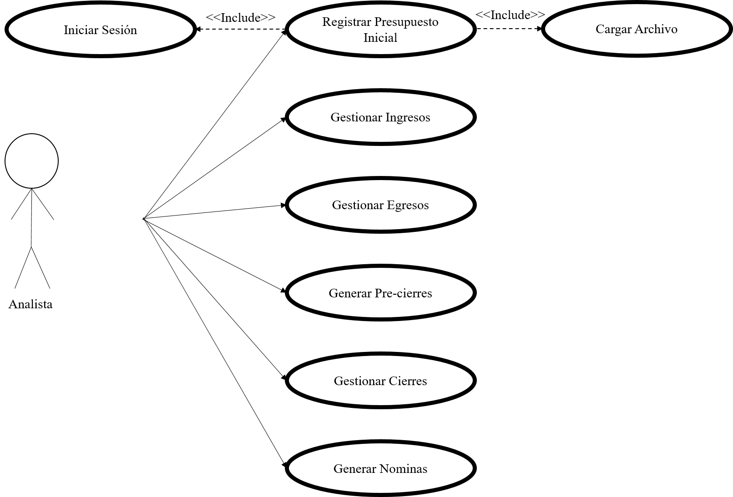

Figura 2: Modelo de casos de uso del sistema del Analista

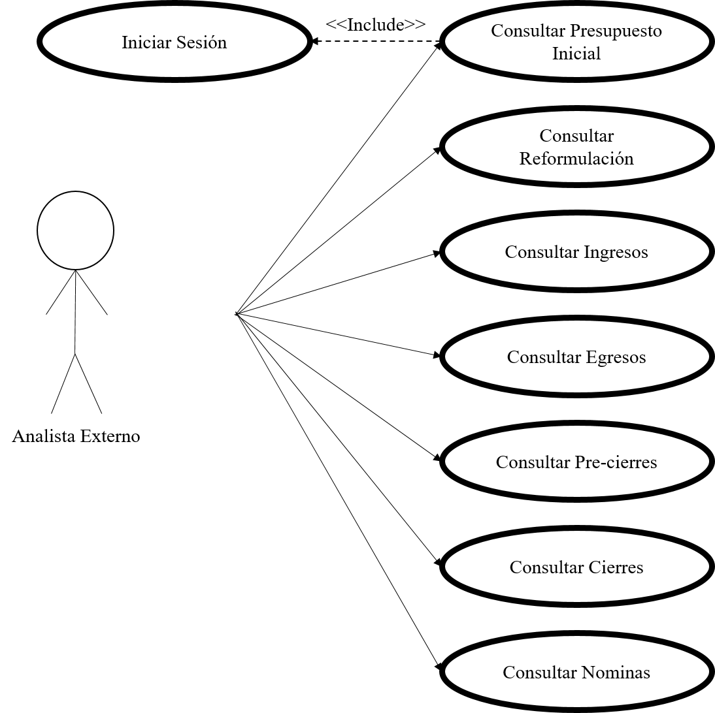

Figura 3: Modelo de casos de uso del sistema del Analista Externo

## Descripción de los casos de uso del sistema

|  |  |
| --- | --- |
| **Caso de uso**: | **Gestionar Usuarios** |
| **Actores**: | **Supervisores** |
| **Descripción**: El caso de uso se inicia cuando al supervisor debe registrar un nuevo usuario, editar uno ya existente, consultar los datos de uno en particular o eliminarlo de la base de datos. | |
| **Referencias:** | R1 |
| **Precondiciones** | Debe existir al menos un usuario con el rol supervisor en la base de datos. |
| **Poscondiciones** | La tabla “usuarios” de la base de datos se actualizara con la nueva información dependiendo de las acciones realizadas. |

Cuadro 19: Descripción del caso de uso del sistema Nº1

|  |  |
| --- | --- |
| **Caso de uso**: | **Registrar Presupuesto Inicial** |
| **Actores**: | **Supervisores y Analistas** |
| **Descripción**: El caso de uso se inicia cuando al supervisor o a los analistas le llegan los datos completos del presupuesto inicial a manejar dentro de un período. Estos se encargan de recibir cada aspecto correspondiente a la carga de la información y proceden a almacenarlos para su futura gestión. | |
| **Referencias:** | R2 |
| **Precondiciones** | Contar con una capacidad de almacenamiento de datos masivos que puedan ser alojados mediante archivos de procesadores de texto como Excel. |
| **Poscondiciones** | Se cuenta con toda la data presupuestaria para sus futuras gestiones. |

Cuadro 20: Descripción del caso de uso del sistema Nº2

|  |  |
| --- | --- |
| **Caso de uso:** | **Registrar Reformulaciones** |
| **Actores:** | **Supervisores** |
| **Descripción:** El caso de uso se inicia cuando al supervisor le llegan los datos completos de la reformulación solicitada para extender el presupuesto inicial planteado. Este se encarga de recibir cada aspecto correspondiente a la carga de la información y procede a almacenarse para su futura gestión. | |
| **Referencias:** | R3 |
| **Precondiciones** | Debe haberse agotado la información del presupuesto inicial de acuerdo a las actividades que se hayan realizado. |
| **Poscondiciones** | Se cuenta con una data presupuestaria adicional para sus futuras gestiones. |

Cuadro 21: Descripción del caso de uso del sistema Nº3

|  |  |
| --- | --- |
| **Caso de uso**: | **Gestionar Ingresos** |
| **Actores**: | **Supervisores y Analistas** |
| **Descripción**: El caso de uso se inicia cuando al supervisor debe registrar un nuevo ingreso, editar uno ya existente, consultar los datos de uno en particular o eliminarlo de la base de datos. | |
| **Referencias:** | R4 |
| **Precondiciones** | El presupuesto inicial debe estar cargado. |
| **Poscondiciones** | La tabla “ingresos” de la base de datos se actualizara con la nueva información dependiendo de las acciones realizadas. |

Cuadro 22: Descripción del caso de uso del sistema Nº4

|  |  |
| --- | --- |
| **Caso de uso**: | **Gestionar Egresos** |
| **Actores**: | **Supervisores y Analistas** |
| **Descripción**: El caso de uso se inicia cuando al supervisor debe registrar un nuevo egreso, editar uno ya existente, consultar los datos de uno en particular o eliminarlo de la base de datos. | |
| **Referencias:** | R5 |
| **Precondiciones** | El presupuesto inicial debe estar cargado. |
| **Poscondiciones** | La tabla “egresos” de la base de datos se actualizara con la nueva información dependiendo de las acciones realizadas. |

Cuadro 23: Descripción del caso de uso del sistema Nº5

|  |  |
| --- | --- |
| **Caso de uso:** | **Generar pre-cierres** |
| **Actores:** | **Supervisores y Analistas** |
| **Descripción:** El caso de uso se inicia cuando al supervisor o analistas le llegan los datos completos de los meses solicitados para gestionar y verificar los datos para el pre-cierre de un mes. Estos se encargan de recibir cada aspecto correspondiente a la carga de la información y procede a almacenarse para su futura gestión. | |
| **Referencias:** | R6 |
| **Precondiciones** | Debe encontrarse toda la información correspondiente al presupuesto enviado disponible, además de todas las gestiones que se hayan llevado a cabo previamente en el momento de generar el pre-cierre. |
| **Poscondiciones** | El mes en particular que se esté evaluando queda cerrado para evitar que se realicen más ajustes de los debidos. |

Cuadro 24: Descripción del caso de uso del sistema Nº6

|  |  |
| --- | --- |
| **Caso de uso:** | **Generar cierres** |
| **Actores:** | **Supervisores y Analistas** |
| **Descripción:** El caso de uso se inicia cuando al supervisor o analistas tras la realización del pre-cierre y verificar la información, procede al cierre de un mes o año. Estos reciben información de cada aspecto correspondiente para proceder a almacenarse para su futura gestión. | |
| **Referencias:** | R7 |
| **Precondiciones** | Debe encontrarse toda la información correspondiente al presupuesto enviado disponible, además de todas las gestiones que se hayan llevado a cabo previamente en el momento de generar el cierre. |
| **Poscondiciones** | El mes en particular que se esté evaluando queda cerrado para evitar que se realicen más ajustes de los debidos. Lo mismo sucede con los cierres de año. |

Cuadro 25: Descripción del caso de uso del sistema Nº7

|  |  |
| --- | --- |
| **Caso de uso:** | **Generar Nominas** |
| **Actores:** | **Supervisores y Analistas** |
| **Descripción:** El caso de uso se inicia cuando al supervisor o analistas utilizan diversos filtros y la información almacenada de recursos (ingresos,egresos, etc) para generar una nomina. | |
| **Referencias:** | R7 |
| **Precondiciones** | Debe encontrarse toda la información correspondiente almaecenada y disponible para su gestión. |
| **Poscondiciones** |  |

Cuadro 25: Descripción del caso de uso del sistema Nº7

## Diagramas de Actividades del Sistema

Supervisor Analista

Recibir Presupuesto Inicial

Verificar Totalidad

¿Completo?

Almacenar Presupuesto Inicial

No

Sí

Figura 2: Diagrama de actividad del caso de uso “Registrar presupuesto inicial”

No

Recibir información acerca del usuario

Verificar datos

¿Los datos son correctos?

Sí

Se actualiza la información de usuario

Supervisor

Recibir Reformulación

Reformulación

______________________

[Recibir]

Reformulación

______________________

[Recibido]

Verificar Totalidad

¿Completo?

Almacenar Reformulación

Documento de Reformulación

______________________

[Verificado]

No

Sí

Figura 3: Diagrama de actividad del caso de uso “Gestión de Usuario”

Supervisor Analista

No

Recibir información acerca del ingreso

Verificar datos

¿Los datos son correctos?

Sí

Se actualiza la información de ingreso

Figura 4: Diagrama de actividad del caso de uso “Gestión de Ingreso”

Supervisor Analista

No

Recibir información acerca del egreso

Verificar datos

¿Los datos son correctos?

Sí

Se actualiza la información de egreso

Figura 5: Diagrama de actividad del caso de uso “Gestión de Egreso”

Recibir Reformulación

Verificar Totalidad

¿Completo?

Almacenar Reformulación

No

Sí

Supervisor

Figura 6: Diagrama de actividad del caso de uso “Registrar reformulación”

Generar pre-cierres de Mes

Verificar Mes(es) solicitados

¿Completo?

Pre-cerrar Mes

No

Sí

Supervisor Analista

Figura 7: Diagrama de actividad del caso de uso “Generar pre-cierres”

Generar cierre de Mes

Verificar Cierre

¿Completo?

Cerrar Mes

No

Sí

Supervisor Analista

Figura 8: Diagrama de actividad del caso de uso “Generar cierre”

Supervisor Analista

Seleccionar información filtrada

Mostrar Nomina por pantalla

Generar nomina

Figura 9: Diagrama de actividad del caso de uso “Generar Nomina”

# Riesgos

Los riesgos pueden ser definidos como eventos o condiciones inciertas que, de ocurrir, tienen un efecto positivo o negativo sobre un proyecto.

De no tomarse acciones sobre los riesgos, estos pueden llegar a afectar severamente el éxito de un proyecto, es por este motivo que la Guía de los fundamentos para la dirección de proyectos, PMBOK, utiliza como método de mitigación y minimización del impacto de posibles situaciones adversas la Gestión de Riesgos.

La Gestión de Riesgos se define como “El conjunto de procesos que se relacionan con la identificación, el análisis y la respuesta a la incertidumbre.” (PMI, 2013). Consistiendo, en esencia, en la búsqueda de la identificación de los riesgos que puedan llegar a existir dentro de un proyecto para ofrecer una respuesta de acción ante estas situaciones.

## Estimación de los riesgos

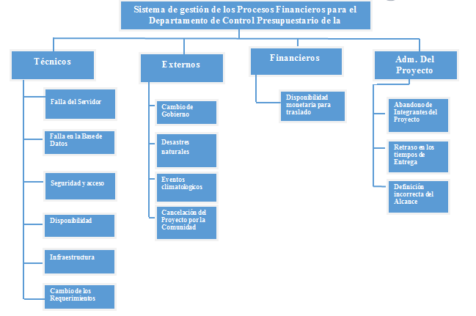

Figura 7: Estructura de Desglose de Riesgos (EDR)

## Identificación de riesgos.

|  |  |  |  |  |  |  |  |  |
| --- | --- | --- | --- | --- | --- | --- | --- | --- |
|  | **Código** |  | **Riesgo** | | |  | **Descripción** | |
|  |  |  |
|  | **RS-01** |  | Falla del servidor | |  |  | Falla en los servidores de la comunidad, que podría o no conllevar a un cambio o migración del mismo, por lo cual el proyecto puede verse afectado al momento de implementarse por incompatibilidad. |  |
|  | **RS-02** |  | Falla en la Base de Datos | | |  | Falla en la base de datos, esto puede derivar en pérdida de información o de retrasos por redundancia en alguna tabla, aplicar las reglas de normalización es la solución para esto último. | |
|  |  |  |  |
|  | **RS-03** |  | Problemas con la seguridad y el acceso |  | |  | Vulnerabilidad en el sistema puede causar la filtración de información vital dentro del sistema. Esto puede causarse por un problema de diseño o la falta de medidas de seguridad necesarias. |  |
|  |  |  |  | |  |  |
|  | **RS-04** |  | Falta de disponibilidad | | |  | Indisponibilidad repentina en el momento de la utilización del sistema. | |
|  | **RS-05** |  | Problemas con la infraestructura |  | |  | Falla en las bases estructurales del sistema, un problema de infraestructura puede causar o problemas que impedirán un desarrollo eficiente, además de retrasos y problemas a largo plazo. |  |
|  |  |  |  | |  |  |
|  | **RS-06** |  | Cambio de los requerimientos | | |  | Falta de buen entendimiento de un requerimiento o el surgimiento de un nuevo requerimiento a medida que se avanza en el proyecto, lo cual puede causar retrasos no previstos. | |
|  |  |  |  |
|  | **RS-07** |  | Cambio de gobierno |  | |  | Surgimiento o cambio de políticas y las leyes que forman parte vital en las bases legales de un proyecto, por lo cual puede terminar afectando la legitimidad del mismo. |  |
|  | **RS-08** |  | Desastres naturales | | |  | Ocurrencia de desastres naturales que pueden terminar afectando la vida de los administradores y/o de la comunidad por tiempos indefinidos. | |
|  | **RS-09** |  | Eventos climáticos |  | |  | Surgimiento de eventos climáticos, principalmente lluvias, lo cual deriva en fallas eléctricas o incapacidad de movilizar por la ciudad. |  |
|  | **RS-10** |  | Cancelación del proyecto por la comunidad | | |  | La comunidad puede terminar cancelando el proyecto por diversos motivos, ya sea para buscar alternativas o insatisfacción al ver los resultados de los gerentes del proyecto. | |
|  |  |  |  |
|  | **RS-11** |  | Disponibilidad monetaria para el traslado |  | |  | La movilidad es un problema muy grave, ningún gerente del proyecto cuenta con vehículo propio ni hay un transporte gratuito que lleve hacia las instalaciones de la comunidad, por lo que siempre hace falta disponibilidad monetaria para poder llegar a la comunidad. |  |
|  | **RS-12** |  | Abandono de Integrantes del Proyecto | | |  | Caso límite en el que un gerente de proyecto abandona el mismo, puede pasar por la situación del país no pueda continuar la carrera, lo cual deriva en que los demás gerentes deban continuar y repartir nuevamente sus tareas. | |
|  | **RS-13** |  | Retraso en los tiempos de Entrega |  | |  | Múltiples las razones que pueden causar retrasos, incluso al poseer diagramas de hitos y de Gantt que demuestren los plazos, pueden ocurrir eventos fuera de las manos de uno que causen esta clase de retrasos. |  |
|  | **RS-14** |  | Definición incorrecta del Alcance | | |  | Sin un alance bien definido, se puede cometer el error de extender el proyecto a campos y tratar de cubrir más terreno del debido, lo cual conlleva en retrasos al no conocer bien el inicio y final del mismo. | |
|  |  |  |  |  | |  | |  |

Cuadro 24: Identificación de riesgos

## Análisis cualitativo de los riesgos

Esta etapa consiste básicamente en la categorización o priorización de los riesgos con base en la probabilidad de ocurrencia y en el impacto sobre los objetivos del proyecto, en caso de que estos se materialicen. En esta etapa se determinan los riesgos que requieren análisis adicionales y planes de respuesta. La información generada corresponderá a las entradas de los procesos de Análisis Cuantitativo de Riesgos, cuando este se realice o directamente de la planificación de la respuesta a los riesgos.

|  |  |  |  |  |  |  |  |
| --- | --- | --- | --- | --- | --- | --- | --- |
|  | **Código** |  | **Descripción** |  | **Probabilidad** |  | **Nivel de** |
|  |  |  | **de ocurrencia** |  | **impacto** |
|  |  |  |  |  |  |
|  | **RS-01** |  | Falla del servidor |  | Medio |  | Alto |
|  | **RS-02** |  | Falla en la Base de Datos |  | Medio |  | Alto |
|  | **RS-03** |  | Problemas con la seguridad y el acceso |  | Bajo |  | Alto |
|  | **RS-04** |  | Falta de disponibilidad |  | Medio |  | Alto |
|  | **RS-05** |  | Problemas con la infraestructura |  | Medio |  | Alto |
|  | **RS-06** |  | Cambio de los requerimientos |  | Medio |  | Alto |
|  | **RS-07** |  | Cambio de gobierno |  | Medio |  | Alto |
|  | **RS-08** |  | Desastres naturales |  | Medio |  | Medio |
|  | **RS-09** |  | Eventos climáticos |  | Alto |  | Alto |
|  | **RS-10** |  | Cancelación del proyecto por la comunidad |  | Medio |  | Alto |
|  | **RS-11** |  | Disponibilidad monetaria para el traslado |  | Alto |  | Medio |
|  | **RS-12** |  | Abandono de Integrantes del Proyecto |  | Medio |  | Alto |
|  |  |  |  |  |  |  |  |
|  | **RS-13** |  | Retraso en los tiempos de Entrega |  | Medio |  | Alto |
|  |  |  |  |  |  |  |  |
|  | **RS-14** |  | Definición incorrecta del Alcance |  | Medio |  | Alto |
|  |  |  |  |  |  |  |  |

Cuadro 25: Probabilidad e impacto de los riesgos

## Análisis cuantitativo de los riesgos

Debido a la naturaleza socio-tecnológica del proyecto perteneciente al Programa Nacional de Formación de Informática (PNFI), este no encuentra implicaciones de inversión en costos de pagos de personal, ya que todos los gerentes del proyecto, en efecto, están ligados al PNFI. Además de esto, la comunidad no ha dado pie en ningún momento a la inversión de equipos o pago de personal concernientes al desarrollo del proyecto.

## 4.2 Acciones para mitigar los riesgos

Este el proceso que busca desarrollar opciones y determinar acciones para reducir las amenazas a los objetivos del proyecto. Se realiza posterior a los procesos de análisis cualitativo y análisis cuantitativo de riesgos. En esta etapa se desarrollan acciones para los riesgos priorizados, asignando responsables, recursos y tiempos para cada uno de estos riesgos. Es fundamental que las respuestas seleccionadas sean acordes a la importancia de cada riesgo, ser realistas y aplicadas de manera oportuna.

## Identificar los posibles riesgos.

Este proceso consiste en identificar los riesgos tanto externos como internos que pueden afectar a las actividades a realizar y a su vez, podrían poner en peligro la culminación del proyecto. Para ello se ha realizado la Estructura de Desglose de Riesgos (EDR) que defina y organiza los posibles riesgos y posteriormente, se realizó el cuadro de clasificación de riesgos donde se identifican y clasifican cada uno de los posibles riesgos.

Las estrategias que normalmente se utilizan como respuesta a los riesgos son básicamente las siguientes:

**Evitar:** se busca cómo eliminar la posibilidad delriesgo mediante la eliminación de la causa.

**Transferir:** implica el impacto de un riesgo, juntocon la responsabilidad de la respuesta a un tercero. Esto generalmente se realiza mediante subcontratos o con el uso de pólizas de seguros.

**Mitigar:** consiste en tratar de reducir la probabilidad o el impactode un riesgo.

**Aceptar:** se da usualmente cuando no se ha podido encontrarninguna respuesta adecuada para el riesgo o cuando el equipo de proyecto ha decido no hacer cambios en el plan de proyecto para enfrentarlo. Hay dos modalidades para implementar esta estrategia, que son la aceptación pasiva y la aceptación activa. En la aceptación activa no se realiza ninguna acción, quedando en manos del equipo la decisión de cómo actuar en el momento en que se materialice el riesgo. Por su parte la aceptación activa consiste en establecer contingencias de tiempo, dinero y recursos para atender los riesgos conforme se produzcan.

|  |  |  |  |  |  |  |  |  |  |  |  |
| --- | --- | --- | --- | --- | --- | --- | --- | --- | --- | --- | --- |
|  | **Código** | | |  | **Descripción del riesgo** | | | |  | **Acciones para mitigar los riesgos** | |
|  | **RS-01** | | |  | Falla del servidor | | | |  | Cerciorarse en conjunto con el departamento encargado de esta área que los servidores se mantendrán activos para el acoplamiento de los sistemas. | |
|  | **RS-02** | | |  | Falla en la Base de Datos | | | |  | Solicitar el apoyo del departamento de programación que mantenga chequeada la base de datos en caso de algún inconveniente. | |
|  | **RS-03** | | |  | Problemas con la seguridad y el acceso | | | |  | Mantener un sistema debidamente encriptado que proteja tanto la información que se maneja a nivel general como de acceso. | |
|  | **RS-04** | | |  | Falta de disponibilidad | | | |  | De la mano con la revisión de la actividad de los servidores, debe estar garantizada la disponibilidad del sistema. | |
|  | **RS-05** | | |  | Problemas con la infraestructura | | | |  | Desarrollar una base sólida del sistema que pueda soportar todos los complementos que se le añadan. | |
|  | **RS-06** | | |  | Cambio de los requerimientos | | | |  | Mantenerse al día con los requerimientos ya levantados para evitar que se requieran nuevos. | |
|  | **RS-07** | | |  | Cambio de gobierno | | | |  | Contar con un buen respaldo legal en caso de que surja algún inconveniente de esta índole. | |
|  | **RS-08** | | |  | Desastres naturales | | | |  | Mantener una comunicación constante con la comunidad para mantenerse al pendiente en estas situaciones. | |
|  | **RS-09** | | |  | Eventos climáticos | | | |  | De la misma manera, mantener una comunicación constante con la comunidad es la clave en estos casos. | |
|  | **RS-10** | | |  | Cancelación del proyecto por la comunidad | | | |  | Mantener a la comunidad en constante actualización del proceso del proyecto, así como en los requerimientos solicitados por la universidad. | |
|  |  | | |  |  | | | |  | | |
|  | **RS-11** | | |  | Disponibilidad monetaria para el traslado | | |  |  | Resolver el traslado por vías alternas más económicas o informar debidamente y a tiempo sobre la particular situación de cada integrante en estos casos. | | |
|  | **RS-12** | | |  | Abandono de Integrantes del Proyecto | | | |  | Consolidar una buena relación entre los integrantes y acentuar el compromiso que se tiene para con el proyecto. | | |
|  | **RS-13** | | |  | Retraso en los tiempos de Entrega | | |  |  | Apegarse fielmente a la planificación de tiempo previamente establecida | | |
|  | **RS-14** | | |  | Definición incorrecta del Alcance | | |  |  | Asesoramiento adecuado en la definición del alcance del proyecto. | | |

Cuadro 26: Acciones para mitigar los riesgos